USART – модуль универсального синхронно/асинхронного приёмопередатчика.
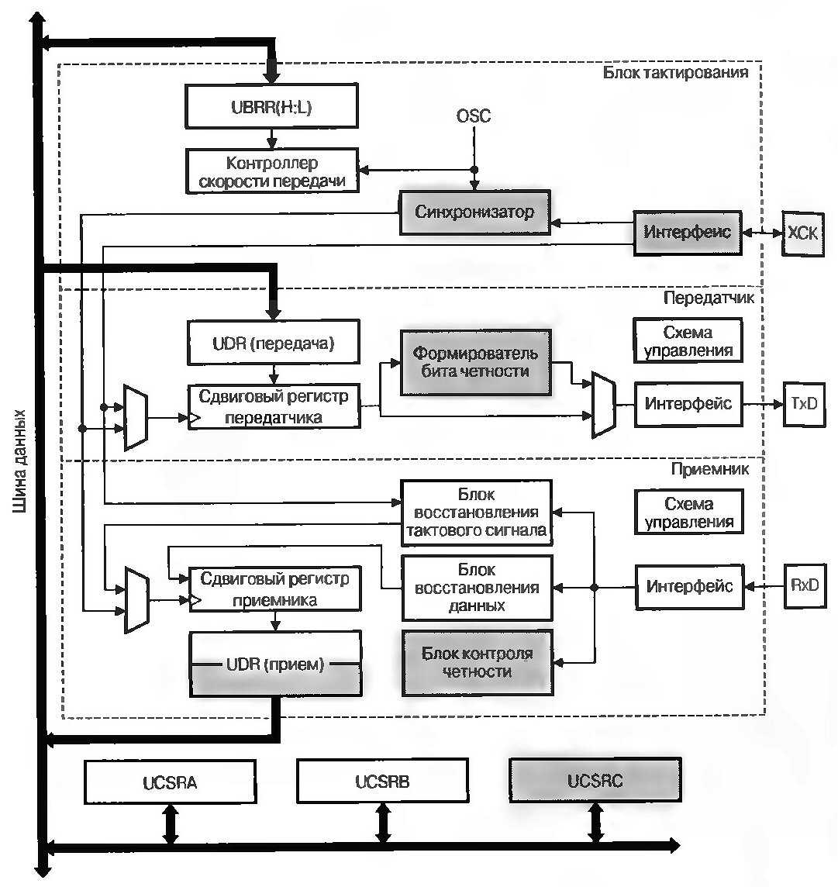
В микроконтроллере AtMega8 имеется один модуль USART, имеющий следующие основные особенности:
* Полнодуплексный обмен по последовательному каналу.
* Синхронный и асинхронный режимы работы.
* Синхронизация как от ведущего, так и от ведомого устройства.
* Скорость передачи может варьироваться в довольно больших пределах.
* Посылка может быть от 5-и до 9-и разрядов (UART 8-9 разрядов).
* Аппаратная поддержка генерации и контроля бита чётности.
* Обнаружение переполнения данных.
* Обнаружение ошибок кадрирования.
* Низкоуровневая цифровая фильтрация и обнаружение ложного стоп – бита.
* Двухскоростной режим асинхронной передачи.
* Режим межпроцессорной связи.
* Имеются три прерывания: «передача завершена», «регистр данных передатчика пуст», «приём завершен».
Структурная схема состоит из трёх основных частей – блока тактирования, блока передатчика и блока приёмника. Серым цветом выделены блоки, работающие только в синхронном режиме.
* Блок тактирования включает в себя контроллер скорости передачи и схему синхронизации, которая используется только в синхронном режиме. В режиме ведущего со входа XCK снимается тактовый сигнал, а режиме ведомого тактовый сигнал подаётся на него, частота этого сигнала должна удовлетворять выражению fxck < fosc/4. Это ограничение связано с тем, что сигнал с вывода XCK сначала синхронизируется с тактовой частотой микроконтроллера, а затем проходит через детектор фронтов. Задержка сигнала при прохождении этих узлов равна двум машинным циклам.
* Блок передатчика включает одноуровневый буфер, сдвиговый регистр, схему формирования бита чётности и схему управления.
* Блок приёмника включает схемы восстановления тактового сигнала и данных, схему контроля чётности, двухуровневый буфер, сдвиговый регистр и схему управления.

Назначение выводов:
RXD – PD0 – вход _USART;
TXD – PD1 – выход _USART;
XCK – PD4 – вход/выход внешнего тактового сигнала

Буферные регистры приёмника и передатчика располагаются по одному и тому же адресу пространства ввода/вывода, и обозначаются как регистр данных $0C($2C) - UDR. В этом регистре хранятся младшие 8 разрядов принимаемых и передаваемых данных. При чтении выполняется обращение к буферному регистру UDR приёмника, при записи к буферному регистру UDR передатчика. Буфер приёмника является двухуровневым, изменение состояния которого происходит при любом обращении к регистру UDR. Поэтому считывать значение из регистра UDR можно только однажды, так как при следующем считывании данные в нём изменятся.

Для управления модулем USART используются три регистра: UCSRA, UCSRB, UCSRC.
$0B($2B) : UCSRA
7 | R | RXC | Флаг завершения приема.  Устанавливается в «1» - при наличии непрочитанных данных в буфере приемника (регистр данных UDR). Сбрасывается аппаратно после опустошения буфера. Если установлен разряд RXCIE регистра UCSRB, то при установке флага генерируется запрос на прерывание «прием завершен».
6 | R/W | TXC | Флаг завершения передачи. Устанавливается в «1» - после передачи всех разрядов посылки из сдвигового регистра передатчика, при условии, что в регистр данных UDR не было загружено новое значение. Сбрасывается аппаратно при выполнении подпрограммы обработки прерывания или программно, записью в него лог. 1. Если установлен разряд TXCIE регистра UCSRB, то при установке флага генерируется прерывание «передача завершена».
5 | R | UDRE | Флаг опустошения регистра данных. Устанавливается в «1» при пустом буфере передатчика (после пересылки байта из регистра данных UDR в сдвиговый регистр передатчика). Установленный флаг означает, что в регистр данных можно загружать новое значение. Сбрасывается аппаратно, при записи в регистр данных. Если разряд UDRIE регистра UCSRB установлен, то при установке флага генерируется запрос на прерывание «регистр данных пуст».
4 | R | FE | Флаг ошибки кадрирования. Устанавливается в «1» при обнаружении ошибки кадрирования, т. е. если первый стоп-бит принятой посылки равен «0». Сбрасывается при приеме стоп-бита, равного «1».
3 | R | DOR | Флаг переполнения. Устанавливается в «1», если в момент обнаружения нового старт-бита в сдвиговом регистре приемника находится последнее принятое слово, а буфер приемника полон (два значения). Сбрасывается при пересылке принятых данных из сдвигового регистра приемника в буфер.
2 | R | PE | Флаг ошибки контроля четности. Устанавливается в "1", если в данных, находящихся в буфере приемника, выявлена ошибка контроля четности. При отключенном контроле четности этот разряд постоянно сброшен в «0».
1 | R/W | U2X | Удвоение скорости обмена. Если установлен в «1», коэффициент деления предделителя контроллера скорости передачи уменьшается с 16 до 8, удваивая тем самым скорость асинхронного обмена по последовательному каналу. Используется только в асинхронном режиме работы. В синхронном режиме он должен быть сброшен.
0 | R/W | MPCM | Режим мультипроцессорного обмена. «1» - ведомый микроконтроллер ожидает приема кадра, содержащего адрес. Кадры, не содержащие адреса устройства, игнорируется.

$0A($2A) : UCSRB
7 | R | RXCIE | Разрешение прерывания по завершению приема. Если установлен в «1», то при установке флага RXC регистра UCSRA генерируется прерывание «прием завершен» (если флаг I регистра SREG установлен в «1»).
6 | R/W | TXCIE | Разрешение прерывания по завершению передачи. Если установлен в «1», то при установке флага TXC регистра UCSRA генерируется прерывание «передача завершена» (если флаг I регистра SREG установлен в «1»).
5 | R/W | UDRIE | Разрешение прерывания при очистке регистра данных. Если установлен в «1», то при установке флага UDRE в регистре UCSRA генерируется прерывание «регистр данных пуст» (если флаг I регистра SREG установлен в «1»).
4 | R/W | RXEN | Разрешение приема. При установке в «1» разрешается работа приемника USART и предопределяется функционирование вывода RXD0. Если сброшен в «0» работа приемника запрещается, а его буфер сбрасывается. Значения флагов TXC, DOR и FE при этом становятся недействительными.
3 | R/W | TXEN | Разрешение передачи. При установке в «1» разрешается работа передатчика USART и переопределяется функционирование вывода TXD. Если разряд сбрасывается в «0» во время передачи, выключение передатчика произойдет только после завершения передачи данных, находящихся в сдвиговом регистре и буфере передатчика.
2 | R/W | UCSZ2 | Формат посылок. Этот разряд используется для задания размера слов данных, он используется совместно с разрядами UCSZ регистра UCSRC.
1 | R | RXB8 | 8-й разряд принимаемых данных. При использовании 9-разрядных слов данных этот разряд содержит значение старшего разряда принятого слова. Cодержимое этого разряда должно быть считано до прочтения регистра данных UDR.
0 | R/W | TXB8 | 8-й разряд передаваемых данных. При использовании 9-разрядных слов данных, содержимое этого разряда является старшим разрядом передаваемого слова. Требуемое значение должно быть занесено в этот разряд до загрузки байта данных в регистр UDR.

$20 ($40) : UCSRC
7 | R/W | URSEL | Выбор регистра. «l» - запись производится сюда же - в UCSRC. «0» - в UBRRH. (см. ниже)
6 | R/W | UMSEL | Режим работы USART. «0» - асинхронный режим. «1» - синхронный режим.
5 | R/W | UPM1 | Режим работы схемы контроля и формирования четности.
  UPMl | UPM0 | Режим работы
  0 | 0 | Выключен
  0 | 1 | Зарезервировано
  1 | 0 | Включен, проверка на четность (even parity)
  1 | 1 | Включен, проверка на нечетность (odd parity)
4 | R/W | UPM0
3 | R/W | USBS | Количество стоп-битов. «0» - передатчик посылает один стоп-бит, «1» - два стоп-бита.  Приемником второй стоп-бит игнорируется, и соответственно ошибки кадрирования выявляются только для первого стоп-бита.
2 | R/W | UCSZ1 | Формат посылок. Совместно с разрядом UCSZ2 эти разряды определяют количество разрядов данных в посылках (размер слова).
  UCSZ2 | UCSZl | UCSZ0 | Размер слова данных
  0 | 0 | 0 | 5 разрядов
  0 | 0 | 1 | 6 разрядов
  0 | 1 | 0 | 7 разрядов
  0 | 1 | 1 | 8 разрядов
  1 | 0 | 0 | Зарезервировано
  1 | 0 | 1 | Зарезервировано
  1 | 1 | 0 | Зарезервировано
  1 | 1 | 1 | 9 разрядов
1 | R/W | UCSZ0
0 | R/W | UCPOL | Полярность тактового сигнала. Значение этого разряда определяет момент выдачи и считывания данных на выводах модуля. Разряд используется только при работе в синхронном режиме. При работе в асинхронном режиме он должен быть сброшен в «0».
  UCPOL | Выдача данных на вывод TXD0 | Считывание данных с вывода RXD0
  0 | Спадающий фронт XCK0 | Нарастающий фронт XCK0
  1 | Нарастающий фронт XCK0 | Спадающий фронт XCK0

Скорость приема/передачи.
Контроллер скорости передачи, функционирует как программируемый делитель системного тактового сигнала. Коэффициент деления определяется содержимым регистра UBRR. В блок приемника сформированный сигнал поступает сразу, а в блок передатчика — через дополнительный делитель, коэффициент деления которого (8 или 16) зависит от разряда U2X регистра UCSRA. Регистр UBRR является 12-разрядным и физически размещается в двух регистрах ввода/вывода:
$20($40)UBRRH: $09 ($29)UBRRL.
Запись в регистр UBRR осуществляется хитрым образом: если записываем значение в регистр управления UCSRC и, если старший разряд этого значения (URSEL) установлен в «1», то значение запишется в регистр UCSRC, если же старший разряд (URSEL) сброшен в «0», то значение запишется в регистр UBRR.
Пример на C
UBRRH = 0b00000010; /* Записать 2 в UBRRH */
UCSRC = (1<<URSEL) | (1<<USBS) | (1<<UCSZ1); /* Установить 2-й и 3-й разряды: USBS и
UCSZ1 регистра UCSRC */
При чтении для выбора регистра используется временная последовательность. При первом обращении по указанным адресам возвращается значение регистра UBRRH. При повторном обращении по этим адресам в следующем машинном цикле возвращается значение регистра UCSRC. Прерывания при выполнении этой последовательности команд должны быть запрещены.
Пример на C
unsigned char USART_ReadUCSRC (void)
{
unsigned char ucsrc;
ucsrc = UBRRH;
ucsrc = UCSRC;
return ucsrc;
}
При работе в асинхронном режиме скорость обмена определяется не только содержимым регистра UBRR, но и состоянием разряда U2X регистра UCSRA. Если этот разряд установлен в «1», коэффициент деления предделителя уменьшается в два раза, а скорость обмена соответственно удваивается. При работе в синхронном режиме этот разряд должен быть сброшен.
Итак, скорость обмена определяется следующими формулами:
• асинхронный режим (обычный, U2X = «0»): BAUD=f_{CK} / 16 / (UBRR+1);
• асинхронный режим (ускоренный, U2X = «1»): BAUD= f_{CK} / 8 / (UBRR +1);
• синхронный режим ведущего: BAUD= f_{CK} / 2 / (UBRR+ 1), где
BAUD — скорость передачи в бодах,
f_{CK} — тактовая частота микроконтроллера,
UBRR- содержимое регистра контроллера скорости передачи (0...4095).
В качестве примера в таблице приведены значения регистра UBRR, позволяющие получить стандартные для асинхронного режима скорости передачи при использовании различных резонаторов, также приведены величины ошибок получаемых значений относительно стандартных. Рекомендуется использовать значения регистра UBRR, при которых получаемая скорость передачи отличается от требуемого значения меньше чем на 0.5%. Значения, дающие большее отклонение также можно использовать, однако следует иметь в виду, что при этом снижается помехозащищенность линии передачи.
Скорость  [бод] | 1МГц |  |  |  | 1.8432 МГц |  |  |  | 2 МГц
Скорость  [бод] | U2X = «0» |  | U2X = «1» |  | U2X = «0» |  | U2X = «1» |  | U2X = «0» |  | U2X = «1»
Скорость  [бод] | UBRR | *[%] | UBRR | *[%] | UBRR | *[%] | UBRR | *[%] | UBRR | *[%] | UBRR | *[%]
2400 | 25 | 0.2 | 51 | 0.2 | 47 | 0.0 | 95 | 0.0 | 51 | 0.2 | 103 | 0.2
4800 | 12 | 0.2 | 25 | 0.2 | 23 | 0.0 | 47 | 0.0 | 25 | 0.2 | 51 | 0.2
9600 | 6 | 7.5 | 12 | 0.2 | 11 | 0.0 | 23 | 0.0 | 12 | 0.2 | 25 | 0.2
14400 | 3 | 7.8 | 8 | -3.5 | 7 | 0.0 | 15 | 0.0 | 8 | -3.5 | 16 | 2.1
19200 | 2 | 7.8 | 6 | -7.0 | 5 | 0.0 | 11 | 0.0 | 6 | -7.0 | 12 | 0.2
28800 | 1 | 7.8 | 3 | 8.5 | 3 | 0.0 | 7 | 0.0 | 3 | 8.5 | 8 | -3.5
38400 | 1 | 22.9 | 2 | 8.5 | 2 | 0.0 | 5 | 0.0 | 2 | 8.5 | 6 | -7.0
57600 | 0 | 7.8 | 1 | 8.5 | 1 | 0.0 | 3 | 0.0 | 1 | 8.5 | 3 | 8.5
76800 | - | - | 1 | -18.6 | 1 | -25.0 | 2 | 0.0 | 1 | -18.6 | 2 | 8.5
115200 | - | - | 0 | 8.5 | 0 | 0.0 | 1 | 0.0 | 0 | 8.5 | 1 | 8.5
230400 | - | - | - | - | - | - | 0 | 0.0 | - | - | - | -
250000 | - | - | - | - | - | - | - | - | - | - | 0 | 0.0
Мах | 62.5 кбод |  | 125 кбод |  | 115.2 кбод |  | 230.4 кбод |  | 125 кбод |  | 250 кбод
* Отклонение скорости передачи.

Формат кадра.
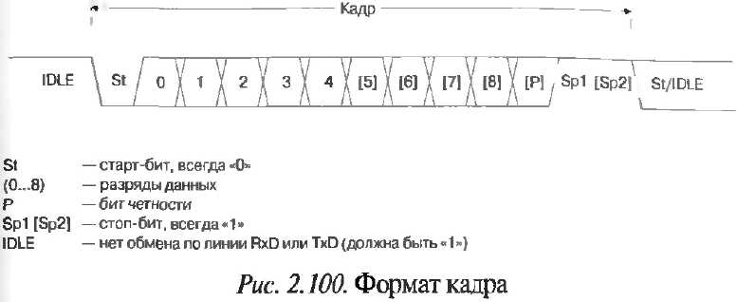
Под кадром в данном случае понимается совокупность одного слова данных и сопутствующей информации.
Кадр начинается со старт-бита, за которым следует младший разряд слова данных. После старшего разряда слова данных следует один или два стоп-бита. Если включена схема формирования бита четности, он включается между старшим разрядом слова данных и первым стоп-битом.
Формат кадра определяется разрядом UCSZ2 регистра UCSRB и разрядами UCSZ1, UCSZ0 регистра UCSRC.
Выбор количества стоп-битов (в USART) осуществляется с помощью разряда USBS регистра UCSRC.
Разряды UPM1:UPM0 регистра UCSRC определяют функционирование схемы контроля четности модулей USART .
Значение бита четности получается путем выполнения операции «Исключающее ИЛИ» над всеми разрядами передаваемого слова данных. Если используется проверка на нечетность (odd parity), полученный результат инвертируется.
проверка на чётность P_{even} = d _{n-1} | …| d3 | d2| d1 | d0 | 0,
проверка на нечётность P_{odd} = d _{n-1} | …| d3 | d2| d1 | d0 | 1.

Передача данных.
Работа передатчика разрешается установкой в «1» разряда TXEN регистра UCSRB. При этом к передатчику подключается выход TXD, независимо от установок регистров управления портом. Если используется синхронный режим работы, переопределяется также функционирование вывода XCK.
Передача инициируется записью передаваемых данных в буферный регистр передатчика - регистр данных UDR. Затем данные пересылаются из регистра UDR в сдвиговый регистр передатчика. Одновременно, если используются 9-разрядные данные, значение разряда ТХВ8 регистра UCSRB копируется в 9-й разряд сдвигового регистра. При записи данных в регистр UDR возможны два варианта:
• запись в UDR осуществляется в тот момент, когда передатчик находится в состоянии ожидания (предыдущие данные уже переданы). В этом случае данные пересылаются в сдвиговый регистр передатчика сразу же после записи в регистр UDR;
• запись в регистр UDR осуществляется во время передачи. В этом случае данные пересылаются в сдвиговый регистр после передачи последнего стоп-бита текущего кадра. Очевидно, что 9-й разряд данных должен быть загружен в разряд ТХВ8 до записи младшего байта слова в регистр данных UDR.
После пересылки слова данных в сдвиговый регистр, флаг UDRE регистра UCSRA устанавливается в «1», что означает готовность передатчика к получению нового слова данных. В этом состоянии флаг остается до следующей записи в буфер. Одновременно с пересылкой в регистре формируется служебная информация — старт-бит, возможный бит четности (только в USART), а также один или два стоп-бита. После загрузки сдвигового регистра его содержимое начинает сдвигаться и поступать на вывод ТХD в порядке, рассмотренном выше.
Скорость сдвига определяется настройками контроллера тактовых сигналов. При работе в синхронном режиме (только USART) изменение состояния вывода ТХD происходит по одному из фронтов сигнала XCK. Если разряд UCPOL регистра UCSRC сброшен в «0», изменение состояния вывода происходит по нарастающему фронту сигнала ХСK, если же этот разряд установлен в «1» — по спадающему фронту сигнала, как показано на рисунке:
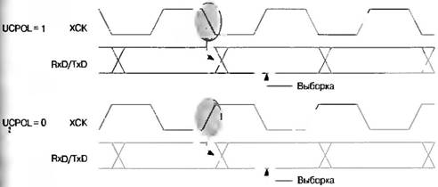
Если к моменту окончания передачи кадра в регистр UDR новое значение передано не было, устанавливается флаг прерывания «Передача завершена» TXC регистра UCSRA. Сброс флага осуществляется аппаратно при входе в подпрограмму обработки соответствующего прерывания или программно, записью в этот разряд лог. 1.
Выключение передатчика осуществляется сбросом разряда TXEN регистра UCSRB. Если в момент выполнения этой
команды осуществлялась передача, сброс разряда произойдет только после завершения текущей и отложенной передач, т. е. после очистки сдвигового и буферного регистров передатчика. Ниже приведен простейший пример подпрограммы передачи по интерфейсу USART. Эта подпрограмма ждет очистки буфера передатчика, а затем загружает в него новое значение.
Пример на С
void USART_Transmit(unsigned int data)
{
while ( !( UCSRA & (1<<UDRE) ) ); /* ждать очистки буфера передатчика */
UCSRB &= ~(1<<ТХВ8); /* скопировать 9-й разряд данных из r17 в ТХВ8 */
if (data & 0x100) UCSRB |= (1<<TXB8);
UDR = data; /* загрузить младший байт данных в буфер, начать передачу */
}

Прием данных
Работа приемника разрешается установкой разряда RXEN регистра UCSRB. При этом вход RXD подключается к приемнику USART, независимо от установок регистров управления портом. Если используется синхронный режим работы, переопределяется также функционирование вывода XCK.
Прием данных начинается сразу же после обнаружения приемником корректного старт-бита. Каждый разряд содержимого кадра затем считывается с частотой, определяемой установками контроллера скорости передачи тактовым сигналом XCK. Считанные разряды данных последовательно помещаются в сдвиговый регистр приемника до обнаружения первого стоп-бита. После этого содержимое сдвигового регистра пересылается в буфер приемника UDR, из которого принятое значение может быть считано.
При использовании 9-раз-рядных слов значение старшего разряда может быть определено по стоянию флага RX8 регистра UCSRB. Причем содержимое этого флага должно быть считано до обращения к регистру данных UDR. Связано это с тем, что флаг RX8 отображает значение старшего разряда слова, находящегося на верхнем уровне буфера приемника, состояние которого при чтении регистра данных изменится.
Если во время приема кадра была включена схема контроля четности, она вычисляет бит четности для всех разрядов принятого слова данных и сравнивает его с принятым битом четности. Результат проверки запоминается в буфере приемника вместе с принятым словом данных перед стоп-битами. Наличие или отсутствие ошибки контроля четности может затем быть определено по состоянию флага UPE. Этот флаг устанавливается в «1», если следующее слово, которое может быть прочитано из буфера, имеет ошибку контроля четности. При выключенном контроле четности флаг UPE всегда читается как «0».
Блок приемника модулей USART имеет еще два флага, показывающих состояние обмена:
флаг ошибки кадрирования FE и флаг переполнения DOR.
Флаг FE устанавливается в «1», если значение первого стоп-бита принятого кадра не соответствует требуемому, т. е. равно «0».
Флаг DOR индицирует потерю данных из-за переполнения буфера приемника. Флаг устанавливается в «1» в случае приема старт-бита нового кадра при заполненных буфере и сдвиговом регистре приемника. Установленный флаг DOR означает, что между прошлым байтом, считанным из регистра UDR, и байтом, считанным в данный момент, произошла потеря одного или нескольких кадров.
В модулях USART все флаги ошибок буферизуются вместе со словом данных, т. е. соответствующие разряды регистра UCSRA относятся к кадру, слово данных которого будет прочитано при следующем обращении к регистру данных UDR. Поэтому состояние этих флагов должно быть считано перед обращением к регистру данных UDR. Кроме того, для совместимости с будущими устройствами рекомендуется, при записи в регистр UCSRA сбрасывать эти флаги.
Для индикации состояния приемника в модулях USART используется флаг прерывания «Прием завершен» RXC регистра UCSRA. Этот флаг устанавливается в «1» при наличии в буфере приемника непрочитанных данных. Флаг сбрасывается после считывания всех находящихся в буфере данных.
Выключение приемника осуществляется сбросом разряда RXEN регистра UCSRB. В отличие от передатчика приемник выключается сразу же после сброса разряда, т. е. кадр, принимаемый в этот момент, теряется. Кроме того, при выключении приемника очищается его буфер, т. е. теряются также все непрочитанные данные.
Пример подпрограммы приема по интерфейсу USART приведен ниже. Как и в предыдущем примере, здесь используется опрос флага прерывания.
Пример на C
unsigned int USART_Receive(void)
unsgned char status, resh, resl;
while (! (UCSRA & (1<<RXC))) /* Ждать заполнения буфера приемника */
{
status = UCSRA; /* Прочитать 9-й разряд данных и флаги состояния */
resh = UCSRB; /* Прочитать младший байт данных */
resl = UDR;
if (status & (1<<FE) & (1<<DOR) | (1<<UPE)) /*...В случае ошибки вернуть -1*/
return -1;
resh = (resh>>l) & 0x01; /* Выделить 9-й разряд данных */
return ((resh<<8) | resl);
}
Собственно прием всех разрядов кадра осуществляется по-разному, в зависимости от режима работы модуля. При работе модуля USART синхронном режиме состояние вывода RXD считывается по одному из фронтов сигнала XCK. Если разряд UCPOL регистра UCSRC сброшен в «0», считывание состояния вывода происходит по спадающему фронту сигнала XCK, если же Разряд UCPOL установлен в «1» — по нарастающему фронту сигнала. Другими словами, считывание данных с вывода RXD и их выдача на выход TXD происходят по противоположным фронтам.
Для обеспечения приема в асинхронном режиме работы используются приемы восстановления тактового сигнала и данных. Схема восстановления тактового сигнала предназначена для синхронизации внутреннего тактового сигнала, формируемого контроллером скорости передачи, и кадров, поступающих на вывод RXD микроконтроллера. Схема восстановления данных осуществляет считывание и фильтрацию каждого разряда принимаемого кадра.
Схема восстановления тактового сигнала осуществляет опрос входа приемника с целью определения старт-бита кадра. Частота опроса зависит от состояния разряда U2X регистра UCSRA. В обычном режиме (при U2Х = «0») частота опроса в 16 раз превышает скорость передачи данных, а в ускоренном режиме (при U2X = «1») — в 8 раз.
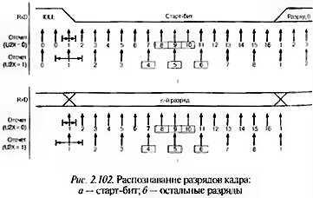
Обнаружение изменения сигнала на выводе RXD с лог. 1 (режим ожидания) на лог. 0 интерпретируется как возможное появление переднего фронта старт-бита. После этого в нормальном режиме проверяется значение 8-й, 9-й и 10-й выборок входного сигнала, а в ускоренном режиме — 4-й, 5-й и 6-й выборок (Рис. 2.102, а). Если значение хотя бы двух выборок из указанных равно лог. 1, старт-бит считается ложным (помеха), и приемник переходит к ожиданию следующего изменения входного сигнала с лог. 1 на лог. 0. В противном случае считается, что обнаружен старт-бит новой последовательности, с которым синхронизируется внутренний тактовый сигнал приемника. После этого начинает работать схема восстановления данных.
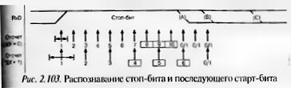
Решение о значении принятого разряда принимается также по результатам 8-й, 9-й и 10-й (4-й, 5-й и 6-й) выборок входного сигнала (рис 2.102, б). Состоянием разряда считается логическое значение, которое было получено, по меньшей мере, в двух из трех выборок. Процесс опознавания повторяется для всех разрядов принимаемого кадра, получая первый стоп-бит. Из сказанного следует, что старт-бит нового кадра может передаваться сразу же после последней выборки, используемой для определения значения разряда. В обычном режиме работы формирование старт-бита может формироваться в момент А, а в ускоренном режиме — в момент В (Рис. 2.103). Момент С, обозначенный на рисунке, определяет максимальную длительность стоп-бита.

Мультипроцессорный режим работы
Режим мультипроцессорного обмена позволяет осуществлять связь между несколькими ведомыми микроконтроллерами и одним ведущим. В этом режиме каждый ведомый микроконтроллер имеет свой уникальный адрес. Если ведущий микроконтроллер хочет что-либо передать, он посылает адресный байт, определяющий, к какому из микроконтроллеров он собирается обратиться. Если какой-либо из ведомых микроконтроллеров распознал свой адрес, он переходит в режим приема данных и соответственно принимает последующие байты как данные. Остальные ведомые микроконтроллеры игнорируют принимаемые байты до посылки ведущим устройством нового адресного байта. Включение режима фильтрации принимаемых кадров, не содержащих адреса, осуществляется установкой в «1» разряда MPCM регистра UCSRA.
В ведущем микроконтроллере должен быть установлен режим передачи 9-разрядных данных. При передаче адресного байта старший разряд должен устанавливаться в «1», а при передаче байтов данных он должен сбрасываться в «0».
В ведомых микроконтроллерах механизм приема зависит от режима работы приемника. Если приемник настроен на прием 5...8-разрядных данных, то идентификация содержимого кадра (адрес/данные) осуществляется по 1-му стоп-биту. При приеме 9-разрядных данных идентификация содержимого кадра осуществляется по старшему разряду слова данных.
Если указанные разряды установлены в "1", значит, кадр содержит адрес, если — в «0», кадр содержит данные.
Для осуществления обмена данными в многопроцессорном режиме необходимо действовать следующим образом:
1. Все ведомые микроконтроллеры переключаются в режим мультипроцессорного обмена установкой в «1» разряда MPCM регистра UCSRA.
2. Ведущий микроконтроллер посылает адресный кадр, а все ведомые микроконтроллеры его принимают. Соответственно в каждом из ведомых микроконтроллеров устанавливается флаг RXC регистра UCSRA.
3. Каждый из ведомых микроконтроллеров считывает содержимое регистра данных. Микроконтроллер, адрес которого совпал с адресом, посланным ведущим, сбрасывает в «0» разряд MPCM.
4. Адресованный микроконтроллер начинает принимать кадры, содержащие данные. Если приемник ведомого микроконтроллера настроен на прием 5...8-разрядных данных, будет генерироваться ошибка кадрирования, поскольку первый стоп-бит будет равен «0» (этого можно избежать, используя два стоп-бита). В остальных ведомых микроконтроллерах разряд MPCM установлен в «1», поэтому кадры данных будут игнорироваться.
5. После приема последнего байта данных адресованный микроконтроллер устанавливает в «1» разряд MPCM и снова ожидает приход кадра с адресом. Далее процесс повторяется с пункта 2.

Пример на C AT90S8515.
/* Вывод некоторого числа по нажатию кнопки.
К порту A подключены кнопочные переключатели, к порту B — светодиоды. Пока не нажата какая-либо кнопка, светодиоды загораются по очереди, создавая как бы "бегущую точку". В то же время подсчитывается некоторое число, которое при нажатии любой кнопки отображается в двоичной форме с помощью светодиодов, а также выводится в символьном виде через приемопередатчик UART. */
#include <avr/io.h> //Включает макросы для работы со строками, хранимыми во флэш-памяти.
#include <avr/delay.h> //Включает функцию управления микроконтроллером _delay_loop_2
#include <stdio.h>

char n; //Отображаемый номер
char с; //Счетчик текущего светодиода в режиме ожидания

int main (void)
{
UBRR = 25; //Скорость обмена через UART - 9600 бод
UCR = 0x18; /*Устанавливаем разряды TXEN и RXEN для активизации UART в режиме ввода/вывода через выводы 0 и 1 порта D. Разряд CHR9 = 0 - передача 8 бит данных */
DDRA = 0x00; //Все выводы порта A - входы
PORTA = 0xFF; //Выводы порта A – с подтяжкой
DDRB = 0xFF; //Все выводы порта B - выходы
while (1) //Бесконечный цикл
{
с = 1; //Начинаем с первого светодиода
while(PINA == 0xFF) //До тех пор, пока не нажата кнопка...
{
if (с == 0) с = 1; //Если "точка" пробежала всю линейку
{ //диодов, то начинаем опять с первого светодиода.
PORTB = ~с; //Загорается "бегущая точка"
_delay__loop__2 (100); //Короткая задержка
n++; //Увеличиваем число, предназначенное к выводу
с = с << 1; //Сдвигаем "бегущую точку" влево
}
}
printf("%d", n); //Если нажата кнопка, выводим число через UART,
PORTB = ~n; //отображаем его с помощью светодиодов.
__delay__loop__2 (1000); //Длинная задержка.
PORTB = 0xFF; //Гасим светодиоды.
}
}

Пример на C AT90S8515.
/* Прием символа от ПК через интерфейс RS-232 и передача в ответ строки с помощью UART.
Пусть вывод 0 порта D будет назначен в качестве линии приема RXD приемопередатчика UART,
а вывод 1 того же порта — в качестве линии передачи TXD. Для преобразования уровней последовательных сигналов, используемых микроконтроллером, к уровням, используемых интерфейсом RS-232 можно применить микросхему МАХ233 производства MAXIM.*/
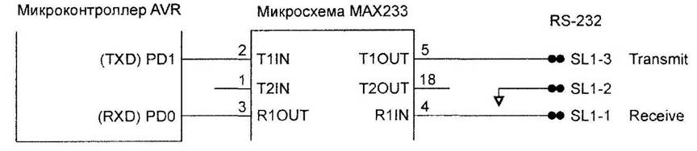
/* Пользователь нажимает на клавиатуре ПК какую-либо цифровую клавишу, ASCII-код которой передается по последовательному интерфейсу на вход приемопередатчика UART. Этот код обрабатывается в соответствующей подпрограмме обслуживания прерывания, и на основании выполненного анализа через UART на ПК передается та или иная текстовая строка. При этом используется следующий алгоритм:
1. Инициализация UART, подразумевающая разрешение приема, передачи и прерывания в случае передачи символа данных. Кроме того, следует установить скорость обмена (примем ее равной 9600 бод).
2. В бесконечном цикле проверяется состояние разряда RCX регистра USR. Если он установлен в 1, то это говорит о поступлении на вход UART символа данных.
3. Считывание принятого символа из регистра UDR, его анализ и последовательная передача на ПК соответствующей строки. На передачу всей строки может уйти довольно много времени. Для того чтобы избавить микроконтроллер от необходимости ожидать завершения передачи, можно воспользоваться очередью символов, каждый символ из которых передается при каждом последующем прерывании на передачу. Очередь реализуем с помощью символьного массива. */

#include <avr/io.h>
#include <avr/interrupt.h>
#include <avr/signal.h>
/* Определяем одиннадцать выводимых строк (последняя - на тот случай, если был принят не цифровой символ) */
char str0[] = "Zero";
char strl[] = "One";
char str2[] = "Two";
char str3[] = "Three";
char str4[] == "Four";
char str5[] = "Five";
char str6[] = "Six";
char str7[] = "Seven";
char str8[] = "Eight";
char str9[] = "Nine";
char strDefault[] = "Not digit";
unsigned char queueC, sendC; //Индексы текущего и переданного символа
unsigned char queue[50]; //Очередь

ISR(USART0_TX_vect) /* Подпрограмма обработки прерывания при завершении передачи очередного символа. Если был передан не последний символ, то передаем текущий и увеличиваем счетчик переданных данных на 1 */
{
if (queueC != sendC) UDR = queue[sendC++];
}
void SendStr(char *s) //Функция формирования очереди символов из строки.
{
queueC =0; //Текущий символ - первый
sendC = 1; //Первый символ считаем уже переданным
queue[queueC++] = 0x0D; //Добавляем в конец очереди символы
queue[queueC++] = 0x0A; /* возврата каретки и переноса строки. Просматриваем строку и помещаем в очередь символы.*/
while (*s) queue[queueC++] = *s++;
UDR = queue[0]; //Передаем первый символ, чтобы начать процесс
}

int main (void)
{
char с; //Переменная для хранения принятого от ПК символа
UCR = 0x58; //Активизируем приемник, передатчик и прерывание
UBRR = 0x33; //Скорость передачи = 9600 бод
sei(); //Общее разрешение прерываний
while(1) //Бесконечный цикл
{
if (UCR & 0x80) //Если UART принял символ от ПК,...
{
с = UDR; //сохраняем его в переменной с
switch (с) //Анализируем символ и выводим соответствующую
{ //строку через UART
case '0': SendStr(str0); break;
case '1': SendStr(strl); break;
case '2': SendStr(str2); break;
case '3': SendStr(str3); break;
case '4': SendStr(str4); break;
case '5': SendStr(str5); break;
case '6': SendStr(str6); break;
case '7': SendStr(str7); break;
case '8': SendStr(str8); break;
case '9': SendStr (str9) ; breaks-
default: SendStr(strDefault);
}
}
}
}

